Поштовани родитељи,
У наставку се налазe предлози и савети како да организујете време своје деце.

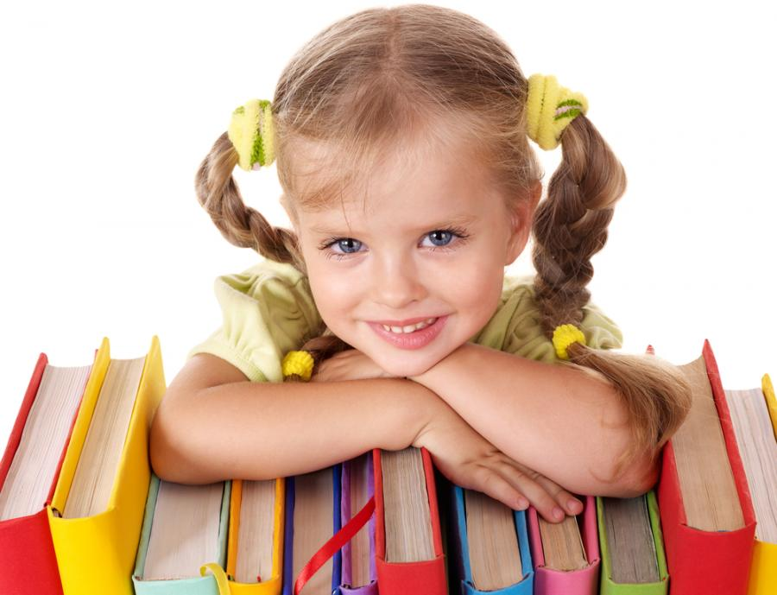

Организација времена

Услед много обавеза (радних обавеза на послу и кућних послова) родитељи често не могу поред улагања труда да постигну све обавезе да заврше. Често се због тога брину да њихова деца не трпе, наравно условно речено. Због тога је важно да организујемо своје време и време своје деце. Деца на тај начин развијају радне навике и уче се да прихватају и извршавају своје обавезе. Уче се да буду одговорни према себи и другима и што је веома важно да буду самостална.

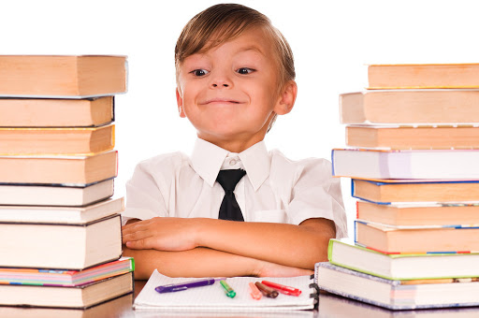

Савети за организацију дневних активности

Стављање ствари на своје место
Учите децу да остављају своје играчке и ствари на своје место. Важно је да деца крену са усвајањем овог родитељског правила од најранијег предшколског узраста.
-стављање књига на посебно место на полици
-слагање своје одеће и сортирање
-одвајање неурађеног домаћег од урађеног
-скупљање и одлагање играчака на своје место
Деца на овај начин усвајају радне навике и уче се да буду одговорна и послушна.
Учите децу да остављају своје играчке и ствари на своје место. Важно је да деца крену са усвајањем овог родитељског правила од најранијег предшколског узраста.
-стављање књига на посебно место на полици
-слагање своје одеће и сортирање
-одвајање неурађеног домаћег од урађеног
-скупљање и одлагање играчака на своје место
Деца на овај начин усвајају радне навике и уче се да буду одговорна и послушна.

Предвиђање времена
Учите децу да планирају своје време за школске обавезе, припрему за одлазак у школу и за активности у току слободног времена. То ће код деце смањити напетост да можда неће све своје школске обавезе стићи да заврше, да ће закаснити на школски аутобус и слично. Када деца науче да процене колико им је времена потребно да заврше своје обавезе осим што неће бити напета и имати трему (често их због тога боли стомак, раздражљиви су и плачу) биће сигурнији у себе и имати више самопоуздања. Биће свакако и одморнији јер неће журити да раде све од једном и наравно што је најважније биће весели и задовољни собом. А, ви као родитељи сте постигли једну значајну ствар-научили сте своје дете да буде одговорно.
Распоред
Када деца науче да процене колико им је времена потребно за дневне активности и учење могу да направе и недељни распоред који би им пружио визуелни преглед њихових обавеза и служио као подсетник. Распоред могу да ставе на видно место у свом кутку за учење или у перницу. Могу и да користи неки дечији нотес у који ће уписивати своје обавезе (често се деси да деца забораве шта је наставник задао за домаћи задатак или када је тренер заказао тренинг)
Сећање
Научите децу да праве свеске са белешкама које ће им служити као подсетник (осим родитељима ово је добар савет и наставницима и учитељиима да науче децу како да вежбају памћење и како да се организују).
Деца воле да верују да ће запамтити свој домаћи задатак или неку активност без записивања, али често пута то буде само изговор да нешто не ураде или да негде буду.
Деца без тешкоће памте оно што је њима важно, међутим њихово памћење слаби када њихове одговорности нису на листи њихових приоритета и нису им интересантне. Потребно им је време да схвате и прихвате да и нешто што њима није забавно је важно.

Приоритети
Често пута се деси да се обавезе нагомилају и да се испостави да је дете презаузето. Важно је да са дететом разговарати и научити га издвоји важно од мање важног (да уради обавезе које су важније, а остале одложи) односно да издвоји приоритете. Веома је важно да преиспитамо активности које наше дете има како не бисмо дошли у ситуацију да се оптерети и осећа напетост и одбојност према обавезама и да одбија да их изврши.
Ево и једног свима познатог примера али и свакако корисног.
Пример
Саветујте детету да уради домаћи задатак пре гледања телевизије или играња и шетње са другарима. Јасно је да се детету овакав предлог неће допасти, али је на родитељима да му помогну да схвати да је тако корисно за њега.
Успостављање добре навике
Организација учења и обављање свакодневних активности постаје много мање оптерећујућа за дете ако се развију добре навике. Важно је да водимо рачуна и о томе да се код детета не развију лоше навике које би касније могле постати проблем и за дете и за родитеље.
Флексибилност
Тачно је да добре навике децу уче да буду одговорна, послушна и вредна, али треба имати на уму да деца која их сувише круто усвоје губе прилику за креативност, спонтаност и забаву. Децу треба учити и да праве изузетке и да се прилагођавају променама.

Педагог, Ивана Јовановић

